КАК ЗАПИСАТЬСЯ В ДОШКОЛЬНОЕ УЧРЕЖДЕНИЕ
Пошаговая инструкция для родителей
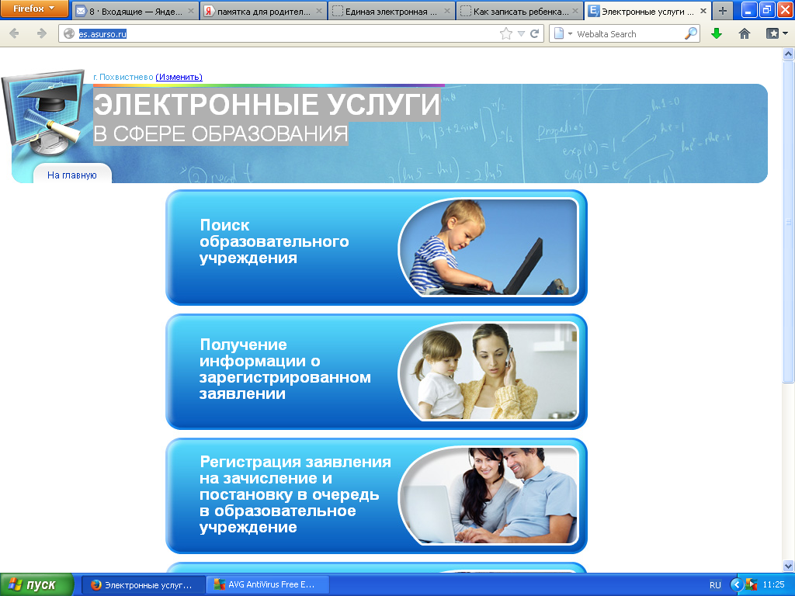 | 1 | Зайти на портал «Электронные услуги в сфере образования» (http://es.asurso.ru)  Выбрать раздел «Регистрация заявления на зачисление и постановку в очередь в образовательное учреждение»
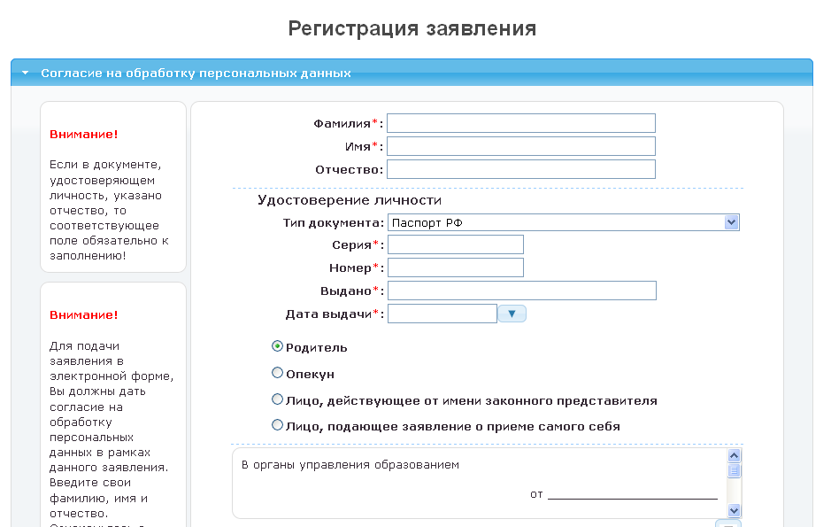 | 2 | Заполнить поля формы, руководствуясь подсказками на экране
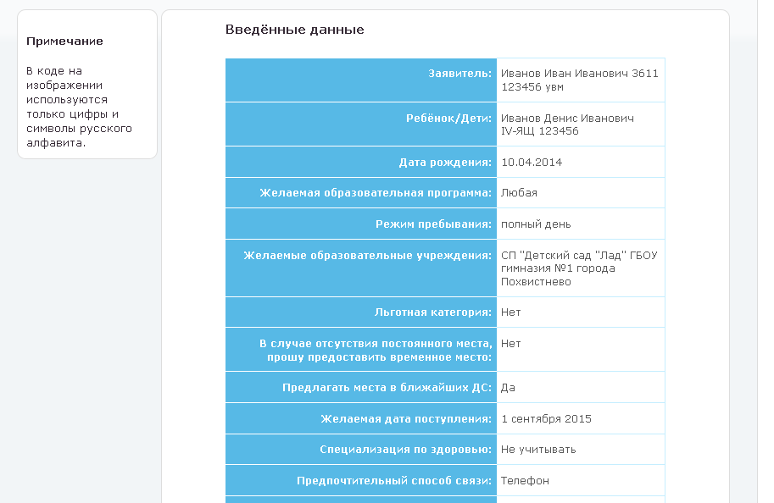 | 3 | После заполнения формы нажать кнопку «Регистрация». Заявлению будет присвоен номер.  Важно: запишите или запомните номер!  Он нужен для проверки результатов рассмотрения заявлений
ВНИМАНИЕ!
- Информацию об Образовательном учреждении можно получить в разделе «Поиск образовательного учреждения» портала «Электронные услугу в Сфере образования»(http://es.asurso.ru)
- В течение 24-х часов Ваше заявление будет обработано. Состояние заявления можно проверить в разделе «Получение информации о зарегистрированном заявлении» портала «Электронные услуги в Сфере образования» (http://es.asurso.ru)
- В течение 10-и календарных дней ВАМ необходимо предоставить оригиналы документов в дошкольное учреждение, которое вы выбрали.
Не подтвержденные документами заявления аннулируются автоматически

